Montážní návod: PIVNÍ LAVICE

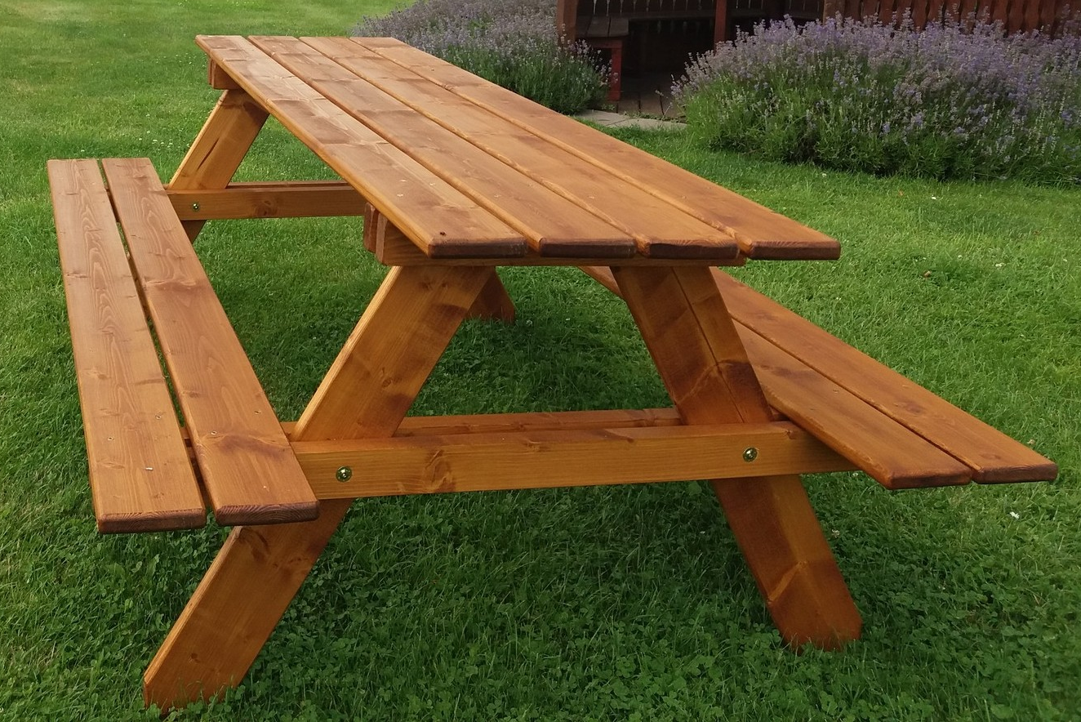

Děkujeme, že jste si koupili právě náš výrobek a těšíme se na další spolupráci.

Detailní popis produktu

Pivní stůl v délce 2 m

Rozměry: délka 2m, hloubka 1,3m, výška sedáku 0,45 m, celková výška 0,76m

Síla materiálu: 2,7 nebo 2,8 cm

Dřevo je čisté, bez nátěru.

Pivní lavice je posílána v rozloženém stavu. Montáž pouze při osobním vyzvednutí. Váha 30kg

Výrobce: Tomáš Slavík
Ohařice 8
506 01 Jičín

(2)
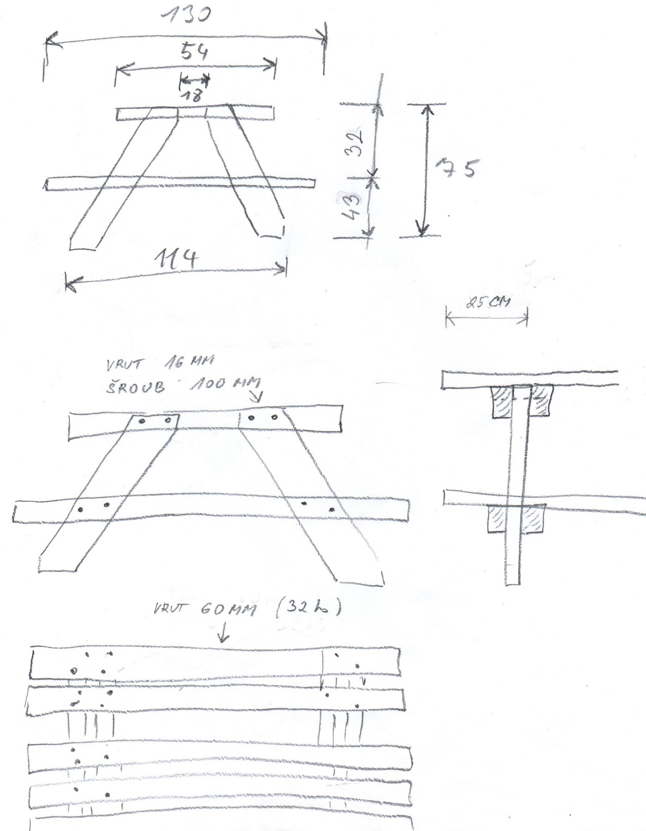

Sešroubovat prkna na stůl a lavice vrutem 5x60mm, 32ks
(7)

Pohled z vrchu
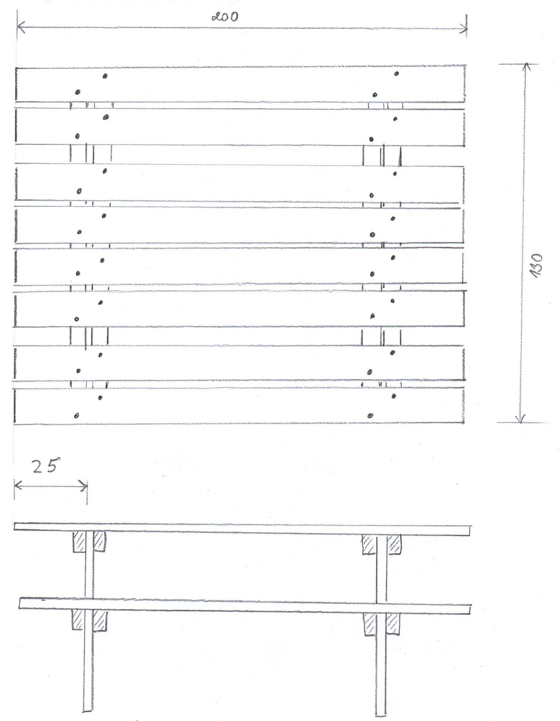

(6)
1) Podle obrázku položíme 2 kusy hranolu délka 54 cm a 130 cm vodorovně, tak aby mezera
mezi latěmi byla 26 cm
2) Vezmeme 2 kusy prkno zkosené 2,7x13x90 cm položíme tak, aby spodní vnější rozměr byl 113 cm a vrchní rozměr mezi prkny 14 cm
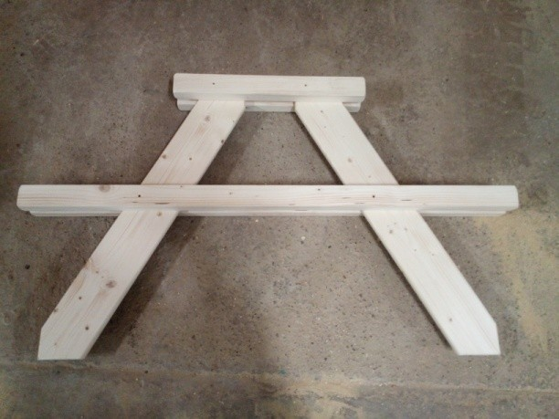
3) Dále položíme 2 kusy hranolu délka 54 cm a 130 cm vodorovně, stejně jako v bodě 1)

4) Do předvrtaných děr vložíme šrouby 6x100cm s plochou hlavou a zašroubujeme vždy z jedné boční strany pouze čtyři šrouby
5) Díl otočíme a do předvrtaných děr vložíme šrouby 6x100cm s plochou hlavou a zašroubujeme vždy z jedné boční strany pouze čtyři šrouby
6) Po sešroubování dvou kusů podnoží přistoupíme ke sešroubování desky stolu a sedáků
7) Podnoží postavíme tak, aby bylo od sebe 150 cm, položíme 4 kusy prkna 2,7x13x200 cm na vrchní desku a na každý ze dvou sedáků po 2 kusech. Mezi jednotlivými prkny ponecháme mezeru 1 cm a do předvrtaných děr zašroubujeme vruty 5x60mm se zápustnou hlavou, vždy do jednoho prkna čtyři šrouby
8) Pokud se vám podařilo sešroubovat lavici dle obrázku je vše v pořádku

(3)
Seznam dílů:

Prkno | 200x13x2,7 cm | 8 ks
Prkno zkosené | 90x13x2,7 cm | 4 ks
Hranol | 40x70x54 cm | 4 ks
Hranol | 40x70x130 cm | 4 ks
Vrat | 5x60 mm | 32 ks
Vrat | 6x100 mm | 16 ks

(4)
Pohled ze strany

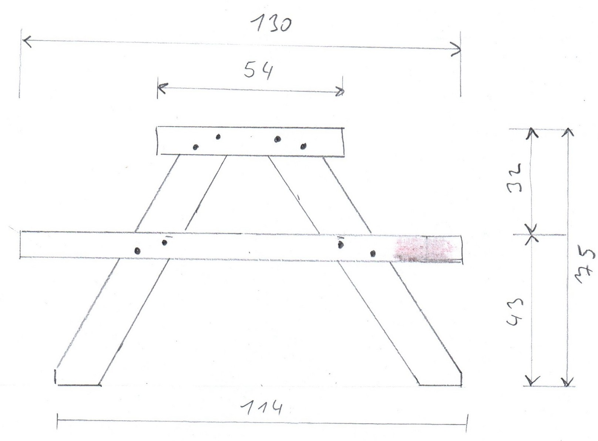

Sešroubovat podnoží dle výkresu vrutem 6x100mm

(5)

